**МИНОБРНАУКИ РОССИИ**

**САНКТ-ПЕТЕРБУРГСКИЙ ГОСУДАРСТВЕННЫЙ**

**ЭЛЕКТРОТЕХНИЧЕСКИЙ УНИВЕРСИТЕТ**

**«ЛЭТИ» ИМ. В.И. УЛЬЯНОВА (ЛЕНИНА)**

**КАФЕДРА ВЫЧИСЛИТЕЛЬНОЙ ТЕХНИКИ**

**ОТЧЕТ**

**по лабораторной работе №3**

**по дисциплине «Компьютерная графика»**

**Тема: Формирования различных поверхностей с использованием ее пространственного разворота и ортогонального проецирования на плоскость при ее визуализации (выводе на экран дисплея)**

|  |  |  |
| --- | --- | --- |
| Студент гр. 1335 |  | Максимов Ю.Е |
| Преподаватель |  | Матвеева И.В. |

Санкт-Петербург

2024

**Оглавление**

Цель работы **3**

Задание **3**

Используемые ресурсы **3**

Основные теоретические положения **4**

Пример работы программы **6**

Вывод **7**

Список литературы 8

### **Цель работы**

Формирование различных поверхностей с использованием её пространственного разворота и ортогонального проецирования на плоскость при её визуализации (выводе на экран дисплея).

### **Задание**

Сформировать билинейную поверхность на основе произвольного задания её четырёх угловых точек. Обеспечить её поворот относительно осей X и Y.

### Используемые ресурсы

Для выполнения лабораторной работы использовался язык C++ и фреймворк Qt для визуализации.

### Основные теоретические положения

Поверхности задаются параметрически от двух независимых параметров u и w (отдельно по каждому параметру), т.е. можем задавать неоднозначные поверхности (т.е. для одного и того же значения одного параметра второй может иметь несколько значений): $\underline{Q}(u,w)=f({\underline{P}}_{i}(u,w))$- параметрическая зависимость поверхности, позволяющая определить положение координат любой её точки в функции от значений координат этой поверхности в заданных точках. При этом значение Q(u,w) на промежутках задания параметров u и w может определяться (меняться) непрерывно, а значения $P_{i}(u,w)$ задаются для конкретных значений u и w.

При этом координаты любой точки (X, Y и Z), относящейся к поверхности определяются исходя из соответствующих координат (X, Y и Z) точек задания и задающей функции, которая для всех координат одинаковая, т.е. и т.д.

1. Простейшими трехмерными поверхностями являются Билинейные поверхности, их задают на ограниченном участке. Для такого участка поверхности требуется задание в пространстве 4-х угловых точек поверхности.

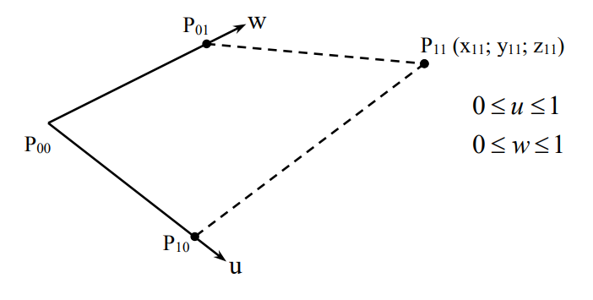

Тогда уравнение билинейчатой поверхности представляется как:

$$\underline{Q}(u,w)=\underline{P_{00}}(1−u)(1−w)+\underline{P_{01}}(1−u)w+\underline{P_{10}}u(1−w)+\underline{P_{11}}uw$$

Если u = 0; w = 0, то попадаем в точку $\underline{P_{00}}=\underline{Q}(u,w)$;

Если u = 1; w = 0, то попадаем в точку $\underline{P_{10}}=\underline{Q}(u,w)$;

Если u = 1; w = 1, то попадаем в точку $\underline{P_{11}}=\underline{Q}(u,w)$.

Если по каждому параметру разделим на 5 участков, то получаем сетку с линейной аппроксимацией.

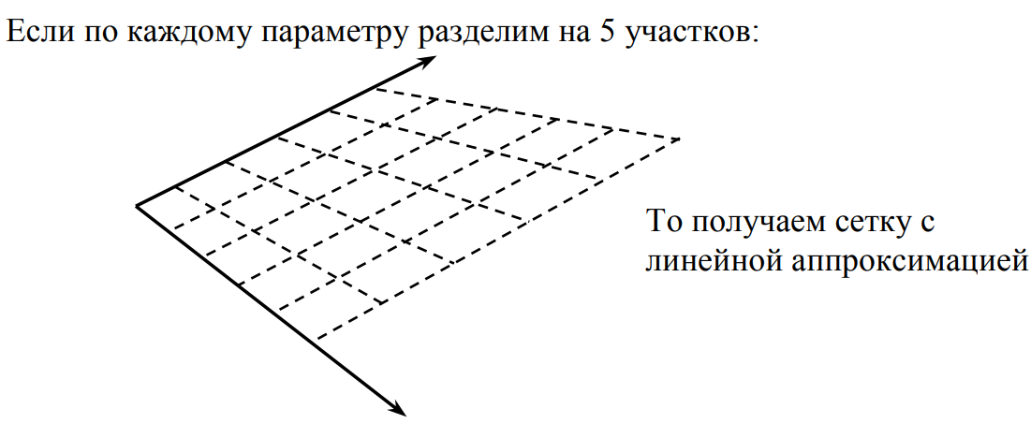

Пример.









.

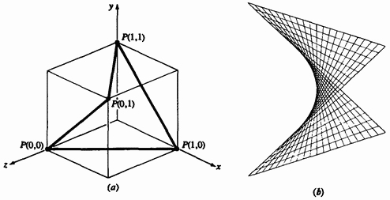

(а) Определяющие угловые точки; (b) билинейная поверхность.

### Пример работы программы

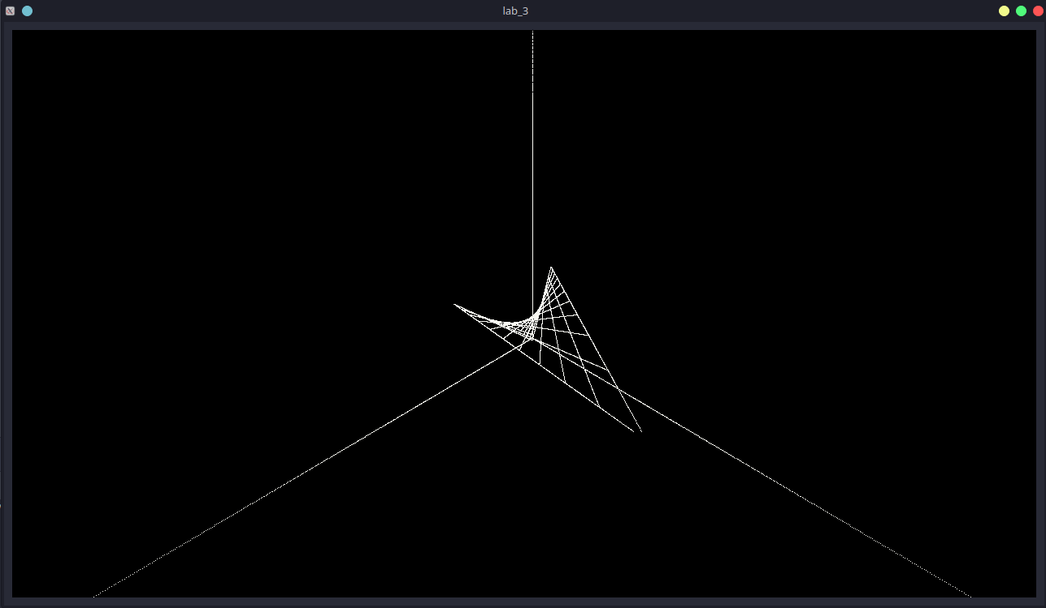

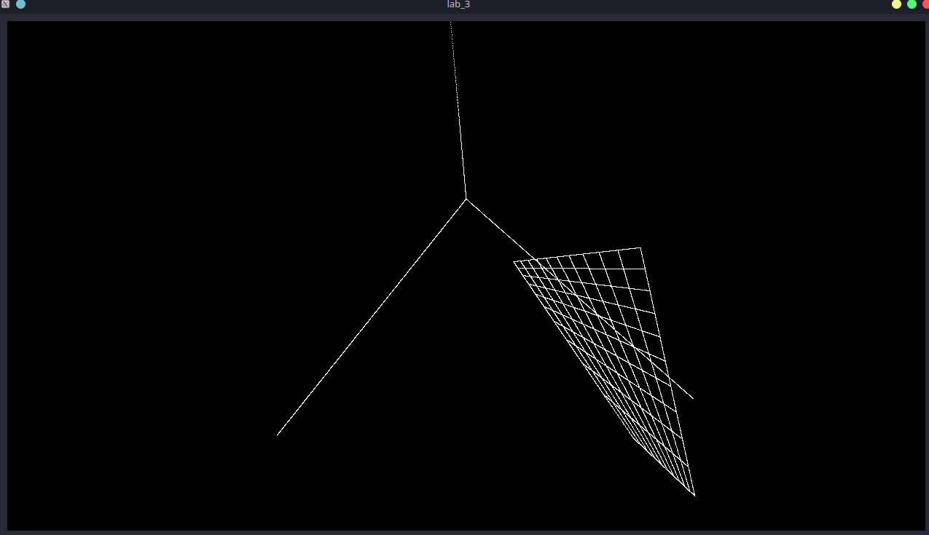

### Вывод

При выполнении лабораторной работы были изучены формирования различных поверхностей с использованием её пространственного разворота и ортогонального проецирования на плоскость при её визуализации. В частности, исследована билинейная поверхность и ее построение в пространстве.

#### **Список летературы**

Шамалов М. Н., Рыжиков С. М. Основы проектирования в компьютерной графике. — М.: Питер, 2007.

* Руденко О. Н., Краснов С. В. Вычислительная геометрия и графы. — СПб.: Изд-во СПбГУ, 2010.
* Маренков Н. Л. Основы проективной и аффинной геометрии. — М.: МИФИ, 1997.